2 Bac pro ind - maths - Habiter un logement qui préserve l’environnement.
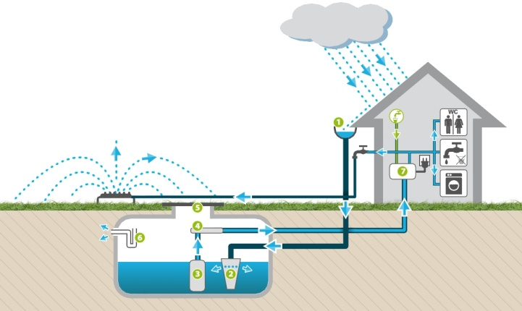 |  | Besoin en eau de pluie de la famille  A l’aide des documents recueillis lors de ses recherches, Noémie doit déterminer les besoins en eau de pluie de la famille.  Pour minimiser le coût de l’installation du système de récupération de l’eau de pluie, elle décide d’utiliser cette eau pour le jardin et les WC.
Situation de travail | Quels-sont les besoins en eau de pluie de la famille ?
1) Calculer les besoins en eau de la famille.

Retour à la problématique : Quels-sont les besoins en eau de pluie de la famille ?

